Метапредметная олимпиада 2 класс 2024-2025 уч. год
Ф.И. ____________________________________________ __________ класс
1. Из каждого слова возьми только первые слоги, запиши слово которое получилось.
АИСТ КАША ДЕЛО МИНА ЯМА
______________________________________________________
2. Грамматическая математика. «Реши пример» и запиши слово, которое получилось.
ПЛАН + НЕТ – Н +АРИЯ -Я +ЙОД -ОД
____________________________________
3. Помоги пеликану отыскать его любимую еду. Запиши номер правильного ответа
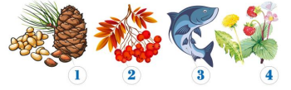 Ответ: _____
4. В какой контейнер нужно выбросить эту банку? Запиши номер правильного ответа.
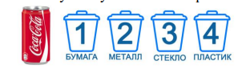 Ответ: _______
5. Этот среднего размера сумчатый медведь обитает только в Австралии. Он очень милый и забавный! Шерсть у зверька сергр цвета, причём животик всегда светлее. Он живёт среди эвкалиптовых деревьев и на землю спускается редко. Найди на картинке этого зверька. В ответе укажи только номер правильно ответа. 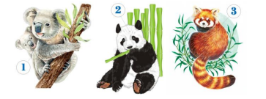 Ответ: ________
6. Шёл человек в город, а навстречу ему шли четверо его знакомых. Сколько человек шло в город?
Ответ: _____________________
7. Для гостей Лиса испекла вкусный пирог и стала накрывать стол. На столе уже стояло 6 чайных чашек. Она заменила 3 чайные чашки кофейными. Сколько чашек теперь стоит на столе?_ Ответ: ______________________________
8. Как называется самая необходимая для жизни человека звезда?
Ответ: ______________________

9. Расставь предложения в правильном порядке:
1) Испугался лосёнок и обратно в лес убежал.
2) Вышел как-то раз лосёнок на опушку.
3) Это трактор мотор заводил.
4) А там что-то вдруг как затарахтит!
10. Чтобы прочитать слово, нужно помочь мальчику добраться до дома.
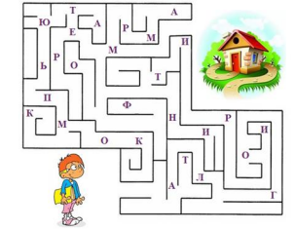 Ответ: _______________________
11. Реши ребусы. Напиши ответы – фамилии известных учёных
1.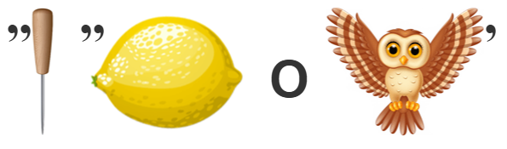Ответ:____________________

2. 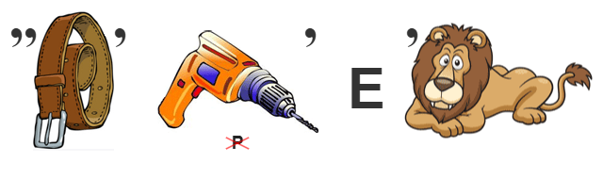 Ответ:_____________________
3.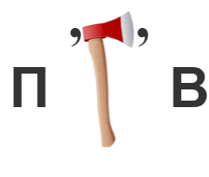 Ответ: _______________________

Критерии оценивания
№ Задания | Ответ | Результат
1. | Академия | 1 балл
2 | Планетарий | 1 балл
3. | 3. | 1 балл
4. | 2 | 1 балл
5. | 1 | 1 балл
6. | 1 или один | 1 балл
7. | 6 или шесть | 1 балл
8. | Солнце | 1 балл
9. | 2,4,3,1 | 4 балла ( по 1 баллу, за каждый правильный ответ)
10 | Алгоритм | 2 балла
11 | Ломоносов, Менделеев, Попов | 6 баллов ( по 2 балла за каждое, правильно отгаданное слово, в т.ч. фамилия написана с заглавной буквы)

Использованные ресурсы:
https://www.mir-konkursov.ru/userfiles/Zadania_olimp_Azbuka_Nauk_2_klass.pdf
https://kvestodel.ru/generator-rebusov

